**АНАЛИЗ РАБОТЫ ОТДЕЛЕНИЯ СОЦИАЛЬНОЙ РЕАБИЛИТАЦИИ НЕСОВЕРШЕННОЛЕТНИХ «МЕЧТА» ЗА 2024 ГОД**

В 2024 году социально-реабилитационный процесс был направлен на создание оптимальных условий для успешной реабилитации и социализации несовершеннолетних, совершенствование комплексной социальной реабилитации несовершеннолетних и их семей с целью восстановления основных социальных функций, профилактики безнадзорности и правонарушений несовершеннолетних, профилактики семейного неблагополучия.

Социальное обслуживание граждан в возрасте от 3 до 18 лет осуществлялось в рамках Федерального Закона от 28.12.2013г. №442 «Об основах социального обслуживания граждан в Российской Федерации».

За 2024 год в Отделении социальные услуги получили 180 н/л из 129 семей.

Из них социальное обслуживание:

➢ В стационарной форме - 33 н/л из 19 семей;

➢ В полустационарной форме - 68 н/л из 64 семьи.

➢ На дому – 79 н/л из 46 семей;

➢ Срочные услуги получены - 12 н/л 172 раза;

В течение отчётного периода специалистами отделения оказано услуг – 1606,

раз – 49896.

|  |  |  |  |  |  |  |  |  |
| --- | --- | --- | --- | --- | --- | --- | --- | --- |
|  | **СОЦИАЛЬНО - БЫТОВЫЕ** | **СОЦИАЛЬНО - ПЕДАГОГИЧЕСКИЕ** | **СОЦИАЛЬНО - ПСИХОЛОГИЧЕСКИЕ** | **СОЦИАЛЬНО - МЕДИЦИНСКИЕ** | **СОЦИАЛЬНО - ПРАВОВЫЕ** | **СОЦИАЛЬНО – ТРУДОВЫЕ**  **(профориентация)** | **УСЛУГИ В ЦЕЛЯХ ПОВЫШЕНИЯ КОММУНИКАТИВНОГО ПОТЕНЦИАЛА** | **Всего:** |
| **Стационарное отделение социальной реабилитации** | **11547** | **1984** | **567** | **5426** | **61** | **658** |  | **20243** |
| **Отделение реабилитации несовершеннолетних с ограниченными умственными и физическими возможностями** | **9315** | **6184** | **2339** | **6003** | **37** | **1009** | **2565** | **27452** |
| **Отделение профилактики безнадзорности несовершеннолетних** | **-** | **1226** | **613** | **-** | **63** | **27** | **272** | **2201** |
| **Итого:** | **20862** | **9394** | **3519** | **11429** | **161** | **1694** | **2837** | **49896** |

Получатели социальных услуг были признаны нуждающимися в социальном обслуживании по следующим обстоятельствам:

- полная или частичная утрата способности либо возможности осуществлять самообслуживание, самостоятельно передвигаться, обеспечивать основные жизненные потребности в силу заболевания, травмы, возраста или наличия инвалидности – 83 н/л;

- наличие ребёнка или детей (в том числе находящихся под опекой, попечительством), испытывающих трудности в социальной адаптации – 6 н/л;

- отсутствие возможности обеспечения ухода за инвалидом, ребёнком, детьми, а также отсутствие попечения над ними – 31 н/л;

- наличие внутрисемейного конфликта, в том числе с лицами с наркотической или алкогольной зависимостью, лицами, имеющими пристрастие к азартным играм, лицами, страдающими психическими расстройствами, наличие насилия в семье – 60 н/л.

**ОТДЕЛЕНИЕ ПРОФИЛАКТИКИ БЕЗНАДЗОРНОСТИ НЕСОВЕРШЕННОЛЕТНИХ**

Работа по профилактике безнадзорности строится на положениях Федерального закона от 24.06.1999 № 120-ФЗ «Об основах системы профилактики безнадзорности и правонарушений несовершеннолетних».

В основу профилактической работы заложены принципы межведомственного подхода, семейноцентричности и персонифицированности.

Акцент профилактической работы делается на выявление раннего неблагополучия как основы, успешной реабилитации семьи.

На **01.01.2025** года в группе риска состояла **41 семья/ 51 родитель/ 103 н/л** (в том числе по причине злоупотребления алкоголем 22 семьи/ 27 родителей/ 41 н/л).

**Из них:**

- на профилактическом учете **35 семей/ 45 родителей/ 82 н/л** (в том числе по причине злоупотребления алкоголем 18 семей/ 23 родителя/ 32 н/л)

- в банке данных СОП **6 семей/ 6 родителей/ 21 н/л** (в том числе по причине злоупотребления алкоголем 4 семьи/4 родителя/ 9 н/л).

Анализ оснований постановки на профилактический и межведомственный учет показывает, что в более половине семей причиной неблагополучия является злоупотребление родителями алкоголем.

Категория семей группы риска состоящих на учете:

- **многодетные** - 13 семей/ 17 родителей/ 62 н/л (по причине злоупотребления алкоголем 5 семей/6 родителей/ 18 н/л)

- **полные** - 8 семей/ 12 родителей/ 12 н/л (по причине злоупотребления алкоголем 4 семьи/ 6 родителей/ 4 н/л)

- **неполные** – 20 семей/ 22 родителя/ 29 н/л, в том числе с детьми – инвалидами 4 семьи/ 5 н/л (по причине злоупотребления алкоголем 13 семей /15 родителей/ 19 н/л)

**Мониторинг семей группы риска**

|  |  |  |  |  |  |  |
| --- | --- | --- | --- | --- | --- | --- |
| **Направление деятельности** | **Всего**  **на 01.01.2023** | **Из них пьющ.**  **на 01.01.2023** | **Всего**  **на 01.01.2024** | **Из них пьющ.**  **на 01.01.2024** | **Всего**  **на 01.01.2025** | **Из них пьющ.**  **на 01.01.2025** |
| Состоит на учете сем./чел. | 74/102 | 46/59 | 45/60 | 32/40 | 35/45 | 22/27 |
| Поставлено на учет сем./чел. | 11/14 | 10/13 | 3/3 | 3/3 | 13/15 | 4/4 |
| Снято с учета сем./чел. | 35/49 | 19/28 | 32/41 | 18/22 | 23/30 | 14/16 |
| В том числе по улучшению | 25/33 | 13/16 | 24/32 | 11/15 | 19/23 | 9/9 |

Мониторинг показывает, что количество семей, состоящих на учете, уменьшается, так как прослеживается систематизированный подход в работе с семьей и детьми, а также тесное сотрудничество специалистов Отделения со службами системы профилактики.

В целях профилактики социального сиротства организуются еженедельные профилактические рейды согласно графика выездов, который разрабатывается и утверждается ежеквартально. Выезды в семьи осуществляются в дневное и вечернее время, количество и направление которых корректируется в зависимости от обстановки в семьях.

Профилактическая работа с семьями осуществляется совместно со специалистами всех служб системы профилактики.

За 2024 год специалистами проведено 86 профилактических рейдов, 26 из которых межведомственных и 206 социальных патронажей, в ходе которых посещено 119 семей/ 316 раз. В ходе данных рейдов вновь выявлено 4 родителя из 4 семей.

**Количество рейдов**

|  |  |  |  |  |  |  |  |  |  |
| --- | --- | --- | --- | --- | --- | --- | --- | --- | --- |
|  | **2022 год** | | | **2023 год** | | | **2024 год** | | |
| **всего** | **город** | **село** | **всего** | **город** | **село** | **всего** | **город** | **село** |
| **Рейды** | 110 | 74 | 36 | 109 | 71 | 38 | 86 | 70 | 16 |
| **Количество семей** | 217 | 125 | 92 | 231 | 172 | 59 | 119 | 87 | 32 |
| **Посещено, раз** | 592 | 324 | 268 | 604 | 402 | 202 | 316 | 251 | 65 |
| **Вечерние рейды** | **3** | | | **4** | | | **3** | | |

В ходе социальных патронажей проводятся профилактические беседы и консультации, оказывается содействие в прохождении лечения от алкогольной зависимости, помощь в трудоустройстве.

**Количество выявленных и пролеченных граждан**

|  |  |  |  |
| --- | --- | --- | --- |
| Направление деятельности | **2022 год** | **2023 год** | **2024 год** |
| Пролечено, чел | **16** | **16** | **8** |
| Выявлено, чел | **13** | **3** | **4** |
| Пролечено из выявленных, чел | **4** | **2** | **2** |

Данное направление в работе с семьями дает положительный результат благодаря четко организованной профилактической работе специалистов в рамках муниципальной программы «Обеспечение общественного порядка и противодействие преступности в Никольском районе Пензенской области в 2020-2030 гг.».

Количество пролеченных родителей уменьшается в связи с тем, что родителями выдерживаются сроки кодирования и длительное время находятся в стадии ремиссии, а также проводимой индивидуально – профилактической работой с семьями, находящимися в трудной жизненной ситуации.

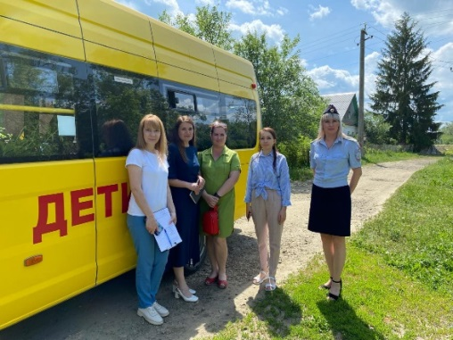 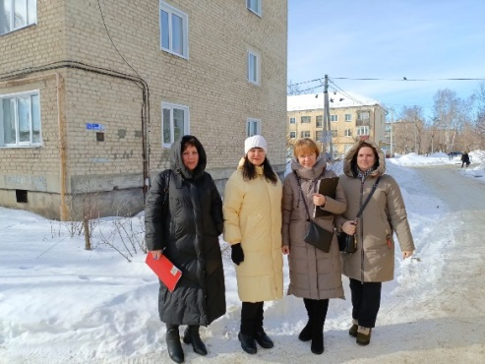

Профилактическая работа с семьями осуществляется совместно со специалистами всех служб системы профилактики.

В соответствии с Федеральным законом от 28.12.2013 г. № 442-ФЗ «Об основах социального обслуживания граждан в Российской Федерации» с целью оказания своевременной помощи несовершеннолетним и их семьям в 2024 году специалистами отделения профилактики безнадзорности несовершеннолетних услуги на дому оказаны 79 несовершеннолетним, что составляет 100%**.** плана муниципального задания.

**Количество оказанных социальных услуг на дому**

|  |  |  |  |  |  |  |
| --- | --- | --- | --- | --- | --- | --- |
|  | **Социально-педагогические** | **Социально-психологические** | **Социально- правовые** | **Социально- трудовые** | **Услуги в целях повышения коммуникативного потенциала** | **Всего:** |
| **2022 год** | 77 н/л  150 усл. 830 раз | 78 н/л  109 усл.  683 раза | 33 н/л  33 усл.  222 раза | 6 н/л  6 усл.  33раза | 32 н/л  48 усл.  306 раз | 79 н/л  346 усл.  2074 раза |
| **2023 год** | 67 н/л  120 усл.  1133 раза | 66 н/л  81 усл.  616 раз | 15 н/л  15 усл.  101 раз | 3 н/л  3 усл.  15раз | 26 н/л  38 усл.  198 раз | 79 н/л  257 усл.  2063 раза |
| **2024 год** | 67 н/л  125 усл.  1226 раз | 68 н/л  81 усл.  613 раз | 8 н/л  8 усл.  63 раза | 4 н/л  4 усл.  27 раз | 17 н/л  20 усл.  272 раза | 79 н/л  238 усл.  2201 раз |

В соответствии с программой ранней профилактики семейного неблагополучия и социального сиротства «Гармония в семье», планомерной межведомственной работы обстановка в 20 семьях, в которых воспитываются 45 несовершеннолетних, улучшилась и они сняты с учета.

Количество детей, в отношении которых родители ограничены или лишены родительских прав, ежегодно уменьшается.

**КЛУБ «УСТОЙЧИВАЯ СЕМЬЯ»**

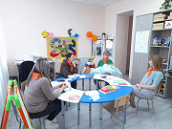Участие в пилотном проекте Уполномоченного по правам ребенка в Российской Федерации «Профилактика социального сиротства среди детей в возрасте до 4 лет» позволило повысить профессиональные компетенции специалистов. С декабря 2023 года на базе отделения профилактики безнадзорности КЦСОН Никольского района начал функционировать клуб осознанного родительства «Устойчивая семья» по авторской программе Дианы Машковой «Азбука счастливой семьи».

Участниками клуба в 2024 году являлись 7 семей, в которых воспитываются 17 несовершеннолетних. В результате улучшились детско-родительские отношения, родители приобрели новые компетенции в воспитании детей, повысилась их ответственность, приобретена осознанность, что способствует благоприятному семейному климату.

**СТАЦИОНАРНОЕ ОТДЕЛЕНИЕ СОЦИАЛЬНОЙ РЕАБИЛИТАЦИИ НЕСОВЕРШЕННОЛЕТНИХ**

В отделении социальной реабилитации несовершеннолетних с круглосуточным пребыванием социальные услуги оказываются **в стационарной форме.**

За 2024 год в отделении социально-реабилитационные услуги получены 33 н/л из 19 семей проживающими:

- город Никольск и Никольский район 16 н/л из 7 семей;

- город Кузнецк и Кузнецкий район 8 н/л из 6семей;

- Сосновоборский район 8 н/л из 5 семей;

- Неверкинский район 1 н/л из 1 семьи.

Из семей:

- многодетных – 5 семей (14 н/л)

- неполных– 9семей (11н/л)

- полных – 2семьи ( 3 н/л)

-опекаемых - 3семьи (5н/л)

По причине злоупотребления и СОП - 17 н/л из 7 семей, что составляет 37% от общего числа.

Приоритетным направлением в работе отделения в 2024 году являлось оказание социальной, психологической, педагогической помощи детям, их родителям (законным представителям) в преодолении трудной жизненной ситуации, социально-опасного положения, в восстановлении социального статуса детей в коллективе сверстников по месту учебы, жительства, содействие возвращению детей в семью.

В связи с этим оказано услуг:

Всего за 2024 год было оказано 20243 услуги. Количественный показатель плана койко-дней по итогам года составил 2638 (72 %).

Данные показатели говорят о том, что уменьшается количество несовершеннолетних нуждающихся в социальной реабилитации в стационарной форме, так как с семьями данных детей ведется планомерная межведомственная работа на протяжении всего периода кризисной ситуации. Также в 2024 году работа специалистов была направлена на сохранение ребёнка в семье и семьи для ребёнка в соответствии со стратегической программой «Дети в семье» под эгидой Уполномоченного при Президенте Российской Федерации по правам ребёнка.

**Основания помещения несовершеннолетних**

|  |  |  |  |
| --- | --- | --- | --- |
| **Основание помещения н/л** | **2022 год** | **2023 год** | **2024 год** |
| Заявления родителей | 26 | 3 | 10 |
| Ходатайства органов системы профилактики | 17 | 31 | 18 |
| Акт выявления безнадзорности н/л | 4 | 2 | 5 |
| **Всего** | **47** | **36** | **33** |

В родную семью возвращены - 18 воспитанников, оформлены под опеку либо в детские дома– 4 воспитанников, детский дом – 1 н/л.

Реабилитация детей в отделении социальной реабилитации осуществляется комплексно и систематизирует весь реабилитационный процесс.

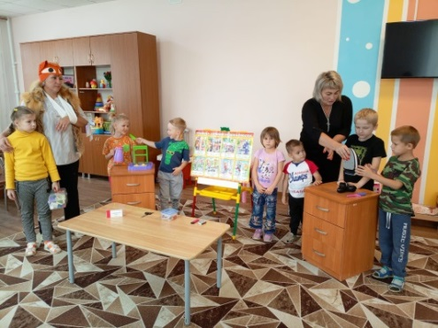При реализации целей и задач реабилитационного процесса использовались различные формы согласованного взаимодействия всех специалистов отделения.

Было проведено 31 заседание медико-психолого-педагогического консилиума, с оформлением протоколов.

Составлено 33 индивидуальных программы социальной реабилитации воспитанников (3 повторно) и 19 программ на семью, реализация которых была направлена на преодоление кризиса в семьях и трудной жизненной ситуации.

На основании Лицензии Министерства образования Пензенской области от 20.12.2018 года № 12358 для несовершеннолетних от 3 до 8 лет в учреждении функционирует структурное специализированное образовательное подразделение «Дошкольник». Услуги в данном отделении оказываются по программе основного дошкольного образования, в целях разностороннего развития детей с учетом возрастных и индивидуальных особенностей на основе духовно-нравственных ценностей, исторических и национально-культурных традиций, социализации.

За 2024год образовательную услугу получили 10 детей 1151 раз.

**Образовательные области**

|  |  |  |  |
| --- | --- | --- | --- |
| **Образовательные области** | **Количество**  **н/c** | **Количество занятий** | **Количество,**  **раз** |
| Социально-коммуникативное развитие | 10 | 93 | 197 |
| Познавательное развитие | 10 | 114 | 281 |
| Речевое развитие | 10 | 38 | 97 |
| Художественно-эстетическое | 10 | 155 | 384 |
| Физическое развитие | 10 | 75 | 192 |

Для успешной реализации программы в возрасте от 3 до 8 лет использовались в образовательном процессе традиционные и нетрадиционные формы и методы работы с детьми, соответствующие их психолого–возрастным и индивидуальным особенностям.

С целью восстановления утраченных семейных ценностей и гармонизации детско-родительских отношений действует программа «Детство. Дом. Семья. Будущее», направленная на возрождение и поддержку семейных традиций, позитивного отношения к семье, ребенку, родителям, здоровому образу жизни.

В целях реализации данной программы проводились индивидуальные консультации для родителей и детей о значимости семьи и семейных традиций, беседы по профилактике правонарушений, укреплению и сохранению детско-родительских отношений, мастер-классы, семейные досуги, культурно-массовые мероприятия с детьми и родителями, экскурсии, акции.

В мероприятиях приняли участие 87 н/л и 39 родителей.

По итогам реализации данной программы были достигнуты результаты:

- сокращение количества конфликтных ситуаций в семейной среде;

-создание атмосферы взаимопонимания между детьми и родителями;

- укрепление правовой грамотности родителей;

-оказание практической помощи родителям, при возникновении проблемных ситуаций;

-появление интереса родителей к воспитанию детей;

-гармонизация детско-родительских отношений.

Программа «Мы – вместе» направлена на профилактику асоциального поведения, формирование активной гражданской позиции, общекультурного воспитания подростков и молодежи. Программа реализуется совместно с общественными организациями г. Никольска.

Неоднократно воспитанники принимали участие в тематических акциях по профилактике вредных привычек и в месячниках по антинаркотической направленности «Сурский край – без наркотиков!», совместно с инспекторами ГИБДД проводились профилактические мероприятия по предупреждению дорожного травматизма, с представителями КДН и ЗП администрации Никольского района и инспекторами ПДН мероприятия и круглые столы по профилактике правонарушений. На протяжении нескольких лет тесно сотрудничаем с социально – молодежной организацией «Крылья», местным отделением «Молодая Гвардия Единой России» участвуя во встречах, развлечениях, экскурсиях по родному краю, акциях, результатом которых является активное участие, как детей, так и их родителей.

В мероприятиях приняли участие 77 н/л. и 48 родителей.

Участие воспитанников в конкурсах различных уровней, в которых дети становились призерами и лауреатами, являлось результатом работы специалистов отделения по преодолению личностных комплексов и жизненных трудностей.

**ОТДЕЛЕНИЕ СОЦИАЛЬНОЙ РЕАБИЛИТАЦИИ НЕСОВЕРШЕННОЛЕТНИХ С ОГРАНИЧЕННЫМИ ФИЗИЧЕСКИМИ И УМСТВЕННЫМИ ВОЗМОЖНОСТЯМИ**

В 2024 году в отделении социальной реабилитации несовершеннолетних с ограниченными возможностями реабилитацию прошли 68 н/л., показатель годового плана 65 н/л. Трое несовершеннолетних достигли возраста 18 лет и на социальное обслуживание были вновь приняты 3 ребенка в связи с освободившимися местами.

Отделение, имеющее полустационарную форму обслуживания, включает в себя две подгруппы в возрасте от 3 до 8 лет и от 8 до 18 лет. Реабилитационная группа от 3 до 8 лет с кратковременным пребыванием, продолжительностью не более 3,5 часов без организации питания и сна, рассчитана одновременно на 10 мест. В подгруппе от 8 до 18 лет количество получателей одновременно не ограничено.

Реабилитация детей-инвалидов, которые не могут посещать отделение (в связи с диагнозом), осуществляется специалистами на дому.

В 2024 году в Никольском районе статус ребенка-инвалида имели 101 несовершеннолетний из 99 семей. Из данного числа детей специалистами обследованы 96 н/л из 94 семей, 5 несовершеннолетних на территории района не проживают.

Индивидуальные программы социальных услуг получателям разрабатывались на срок от шести месяцев до трех лет. Детей-инвалидов, получивших услуги в отделении реабилитации – 50, детей с ограниченными возможностями здоровья – 18.

Всего в 2024 году оказано 770 услуг 27 450 раз.

**Количество социальных услуг**

Объём социальных услуг в полустационарной форме с учетом плановых показателей составляет 100%. Количество, раз оказанных услуг увеличилось в связи с ростом потребности получателей в услугах специалистов отделения. Родители стали осознанно принимать проблемы своих детей, перестали бояться окружающего их социума и более ответственно относиться к здоровью ребенка. Положительный результат реабилитации и новый взгляд на проблемы ребенка подталкивали их не закрывать индивидуальную программу предоставления социальных услуг, а продлевать срок реабилитации, посещая занятия специалистов не 1 раз в неделю, а количество раз в соответствии с установленными стандартами.

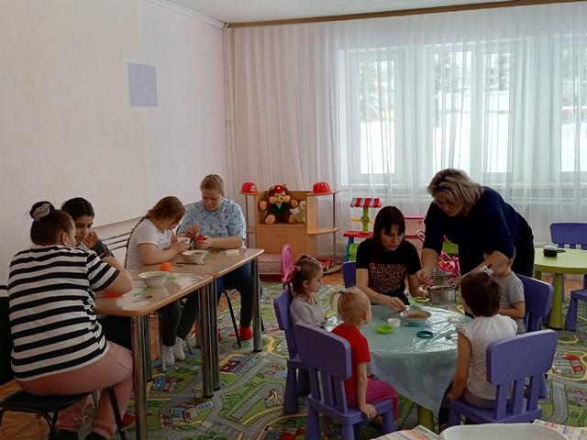Услуги несовершеннолетним в отделении предоставлялись воспитателем, педагогом-психологом, логопедом, а также медицинским персоналом: инструктором ЛФК, медицинской сестрой на основании программ: «Особенный ребенок», «Маленькие ступеньки», «Этическая грамматика», «Обучение с Компиком».

Для реализации социально-педагогических задач и получения положительной динамики в социальной реабилитации воспитанников педагоги осваивали и использовали современные социальные и педагогические технологии.

Отношения с детьми выстраивались на основе ценностного эмоционального взаимодействия, где специалисты старались активизировать собственные внутренние усилия ребёнка на самосовершенствование, мобилизацию личностных ресурсов, стремились создать благоприятные условия для формирования у детей не только знаний, умений, навыков, но и самостоятельности, инициативности, творческого отношения к делу, свободы поведения и самооценки.

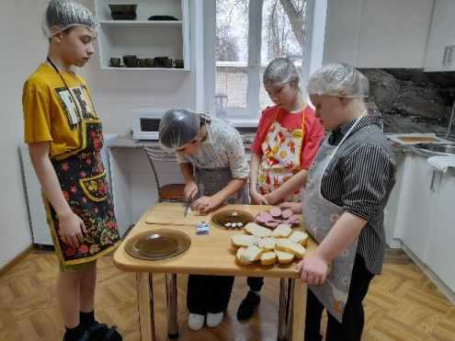Свой профессиональный уровень повышали, через изучение опыта работы коллег, участвуя в онлайн-семенарах, вебинарах, методических объединениях, педагогических советах, открытых занятиях.

1 июля 2024 года на базе отделения социальной реабилитации несовершеннолетних «Мечта» стартовал проект «Учебно-тренировочная квартира «Добрый дом», инициатором которого является Пензенское отделение Общероссийского общественного Благотворительного фонда «Российский детский фонд» при поддержке Министерства труда, социальной защиты и демографии Пензенской области, фонда Президентских грандов.

Целью данного проекта является формирование у детей-инвалидов и детей с ограниченными возможностями здоровья социально-бытовых, социально-средовых представлений и навыков, навыков проведения досуга и отдыха, необходимых для их подготовки к самостоятельной жизни и успешной адаптации в социуме.

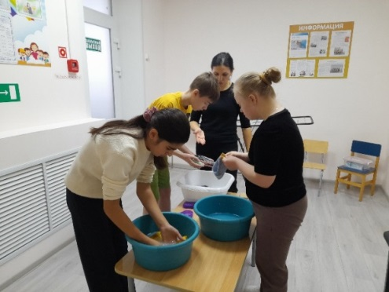В рамках данного проекта получена бытовая техника и бытовые принадлежности.

Модульное построение программы занятий позволило осуществлять комплексный подход к освоению несовершеннолетними социально-бытовых умений и навыков.

Подготовка детей к самостоятельной жизни в условиях тренировочной квартиры представляет собой инновационный механизм социализации.

Первая группа из 5 несовершеннолетних, принявших участие в проекте «Учебно-тренировочная квартира «Добрый дом» вошли дети-инвалиды, которые на протяжении шести месяцев осваивали азы социально-бытовых и социально-средовых представлений и навыков, необходимых для их подготовки к самостоятельной жизни и успешной адаптации в социум. С начала реализации проекта с детьми было проведено 104 занятия.

**СОЦИАЛЬНО-МЕДИЦИНСКАЯ УСЛУГА**

В течение 2024 года в отделении активно велась работа, направленная на оздоровление, укрепление и сохранение здоровья детей с ограниченными возможностями здоровья, в том числе и детей-инвалидов посредством лечебной физкультуры, и детей из семей, оказавшихся в трудной жизненной ситуации.

Всего обслужено 90 несовершеннолетних, которым оказано 401 услуг 11429 раза. На заболеваемость детей влияет неправильный образ жизни взрослых, за которым наблюдают дети и который влияет на жизнь подрастающего поколения.

Факторы риска, такие как курение, употребление наркотиков и алкоголя, физическая пассивность, выявляются у детей разных возрастов. На здоровье детей влияет неполноценное питание, отсутствие навыков и привычки здорового образа жизни. Поэтому сохранение здоровья воспитанников — это одно из основных направлений работы медицинского персонала.

С родителями несовершеннолетних медицинским персоналом систематически проводилась консультативная работа по нарушению осанки, профилактике простудных заболеваний и вредных привычек, соблюдению правил личной гигиены, питания и здорового образа жизни.

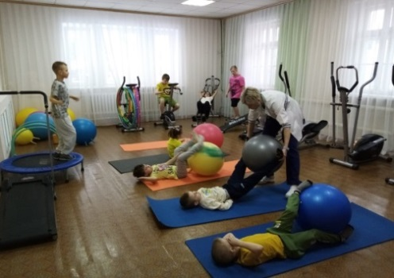Социально-медицинская реабилитация реализовывалась по следующим направлениям:

* - оказание первичной медико-санитарной помощи и систематическое наблюдение за получателями социальных услуг 6598 раза;
* - реабилитационно-профилактическая работа – 3020 раз;
* - формирование здорового образа жизни – 1811раз.

В течение отчётного периода проводились медицинские осмотры, совместные мероприятия с привлечением различных специалистов, консультации специалистов узкого профиля, определение объёма дополнительных исследований в соответствии с планом работы совместной деятельности Никольской районной больницы согласованным на 2024 год.

Постоянно осуществлялся контроль санитарного состояния помещений, освещения, температурного режима, правильной расстановки мебели. Уделялось особое внимание соблюдению режима в отделении.

По специальному плану велась санпросветработа с персоналом отделения.

Проводился санитарный контроль за состоянием пищеблока, осмотр персонала на наличие гнойничковых заболеваний, отмечая результаты в журнале осмотра, контроль за технологией приготовления пищи, мытьём посуды, сроками реализации продуктов и готовой пищи.

**СОЦИАЛЬНО-ПСИХОЛОГИЧЕСКАЯ УСЛУГА**

В течение года профессиональная деятельность педагога-психолога была направлена на психологическое сопровождение и психологическую поддержку всех участников реабилитационного процесса: несовершеннолетних, родителей, педагогов.

В 2024 году целью в работе педагога-психолога было: содействие психическому, психофизическому и личностному развитию детей на всех возрастных ступенях, достижение комфортного эмоционального состояния, создание условий для реализации индивидуальных возможностей и резервов ребенка в становлении самостоятельной личности.

В 2024 году 167 несовершеннолетним была предоставлена 191 услуга, что на 47 услуг в отношении 10 получателей социальных услуг меньше, чем в 2023 году и на 80 услуг в отношении 25 несовершеннолетних в 2022 году. Данные изменения связаны с внесением изменений в Порядок предоставления социальных услуг: социально-педагогических.

Всего педагогом-психологом социально-психологическая услуга несовершеннолетним предоставлена 3519 раз, что на 11,6 % выше показателя предыдущего года. Данное увеличение связано с тем, что родительская позиция способствовала возникновению устойчивого желания получать социально-психологическую услугу несовершеннолетним в полном объеме.

Работа педагога-психолога с участниками реабилитационного процесса велась по следующим направлениям: психологическая диагностика, психологическая коррекция и развитие, психологическое просвещение, психологическая профилактика, психологическое консультирование и экспертная работа.

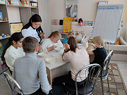Диагностическая деятельность педагога-психолога была направлена на отслеживание и выявление особенностей психологического развития детей с ограниченными возможностями здоровья и несовершеннолетних, из семей, оказавшихся в трудной жизненной ситуации. Всего было проведено в течение года 668 диагностических обследований.

Педагогом-психологом проводилась индивидуальная и групповая развивающая работа, направленная на развитие у воспитанников необходимых качеств для более успешной адаптации и преодоления трудностей в когнитивной, эмоционально-поведенческой и коммуникативной сферах.

Основные направления коррекционно-развивающих занятий: коррекция эмоционального состояния, работа с агрессией, тревожностью, личностными барьерами, развитие коммуникативных навыков, воспитание сенсорной культуры.

Психологическое сопровождение, помощь и поддержка педагога-психолога была направлена на создание максимально благоприятных условий для интеграции несовершеннолетних в социуме и устремлена на овладение ими специальных компетенций, которые обеспечивают постепенное формирование у детей сенсорно-перцептивной, игровой, практической деятельности, системы социальных навыков поведения, продуктивных форм общения со взрослыми и сверстниками, сохранению психоэмоционального равновесия.

Всего проведено 2298 индивидуальных коррекционных занятий, групповых занятий – 79.

В течение 2024 года педагог-психолог работала по комплексной адаптивной психолого-педагогической программе реабилитации несовершеннолетних от 3 до 18 лет «Психологическая азбука».

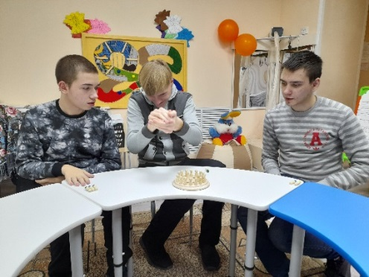Реализация программы осуществлялась не только на занятиях, но и в процессе работы психологического клуба «Ты не один», в рамках которого создавались условия для раскрытия творческого потенциала детей и подростков и гармонизации их личности. В работе с несовершеннолетними специалистом использовались как традиционные техники психологического воздействия (игротерапия, сказкотерапия, арт-терапия, психогимнастика, релаксация, коммуникативные и проблемно-поисковые тренинги), так и нетрадиционные (нейроигры, персонификация высказываний, эбру-терапия, технология сотрудничества, технология коллективного творческого дела, флештренинги, сторителлинги, кейс-технологии, афирмации). В ходе занятий дети личностно и творчески развивались, познавали свой внутренний мир, причины собственного поведения, приобретали навыки эффективного общения с людьми.

Всего в рамках программы «Психологическая азбука» проведено 30 встреч.

Психопрофилактическая и просветительская деятельность специалиста была направлена на формирование у педагогов, родителей и несовершеннолетних положительного отношения к психологической помощи. Данный вид деятельности заключался в вербальном и невербальном знакомстве родителей и педагогов с основными закономерностями и условиями благоприятного психологического развития ребенка, в разъяснении результатов психологического исследования, в формировании потребности в психологических знаниях и желании использовать их в работе с ребенком или в интересах развития собственной личности, в предупреждении несовершеннолетних о негативных формах влияния межличностного общения в кругу сверстников и последствиях дезорганизованности поведения.

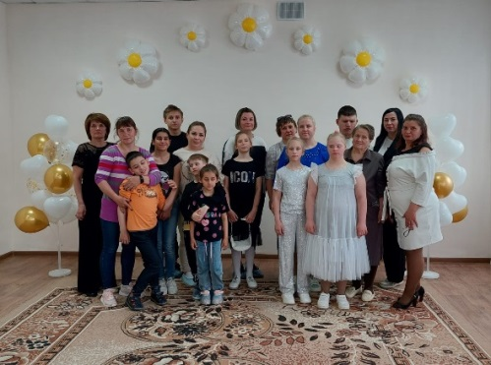В течение 2024 года педагог–психолог с родителями организовала и провела психологические гостиные по следующим темам: «Чем мы так похожи? Ребенок и взрослый», «Заглянем в семейный альбом», «Дети для родителей, родители для детей», «Секретный мир детей в пространстве мира взрослых», которые помогли разобраться в себе и получить положительные эмоции, вооружили умениями и навыками во взаимодействии со своими детьми.

Для того чтобы работа с детьми и их родителями была построена квалифицированно, педагог-психолог повышала свой профессиональный уровень, изучала новую психолого-педагогическую и методическую литературу, опыт работы других специалистов, посещая методические объединения, вебинары, супервизии, мастерские общения, практикумы, открытые занятия. Систематически делилась опытом работы по реабилитации воспитанников на педагогических семинарах, круглых столах, вебинарах как на уровне учреждения, так и в дистанционном формате.

**УСЛУГА ЛОГОПЕДА**

Составной частью социально-педагогической услуги является логопедическая коррекция.

В 2024 году логопедом оказана услуга 86 несовершеннолетним, из них

- 66 – дети инвалиды и дети с ограниченными возможностями здоровья

- 20– дети из семей, оказавшихся в трудной жизненной ситуации.

Всего оказано – 1852 услуг, детям-инвалидам и детям с ограниченными возможностями здоровья - 1527.

Анализируя показатели за три последних года, количество обратившихся детей и родителей за помощью увеличивается, так как с проблемами сталкиваются не только дети-инвалиды, но и дети с ограниченными возможностями здоровья испытывая трудности в социальной адаптации.

|  |  |  |  |
| --- | --- | --- | --- |
|  | **2022 год** | **2023 год** | **2024 год** |
| **Полустационарная форма обслуживания** | 51н/л из 47 семей  1105 услуг | 54 н/л из 50 семей  1123 услуги | 66 н/л из 61 семей  1527 услуг |
| **Стационарная форма обслуживания** | 18 н/л из 11 семей  638 услуг | 17 н/л из 12 семей  702 услуги | 20 н/л из 12 семей  325 услуг |
| **Итого** | 69 н/л из 58 семей  1803 услуг | 71 н/л из 62 семей  1825 услуг | 86 н/л из 73 семей  1852 услуги |

Целью, логопедической работы за 2024 год являлось воспитание у детей правильной, четкой, выразительной речи со словарным запасом и уровнем развития связной речи, путем применения специальных логопедических методов и приемов, направленных на коррекцию речевого дефекта и развитие активной сознательной деятельности детей в области речевых фактов.

Основные задачи: формирование и развитие фонематического слуха у детей с нарушениями речи, коррекция нарушений звуковосприятия и звукопроизношения, своевременное предупреждение и преодоление трудностей речевого развития, привитие детям навыков коммуникативного общения, решение задач социального и речевого развития.

Основные направления в деятельности логопеда: диагностическая и коррекционно-развивающая деятельность, работа с родителями, методическая деятельность.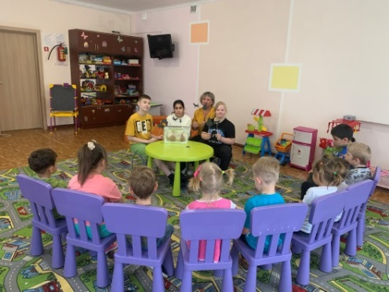 Логопедическая помощь несовершеннолетним и родителям в Отделении осуществлялась в рамках реализации реабилитационной программы «Говорушка».

Логопедом проводились логопедические обследования каждого ребенка с целью точного установления причин, структуры и степени выраженности отклонений в их речевом развитии.

Коррекционно-развивающая работа предполагала реализацию индивидуальных программ, составленных с учетом возраста, особенностей развития воспитанников, структуры дефекта. Данное направление реализовывалось через выбор коррекционных методик и приемов; организацию и проведение специально организованных групповых и индивидуальных занятий по коррекции речевых нарушений, определённых для каждого ребёнка на основании консилиума и индивидуальной программы реабилитации. В работе применялись такие здоровье-сберегающие технологии, как массаж и самомассаж, физкультминутки, гимнастика для пальцев, дыхательные гимнастики и т. д. Разработанная и используемая система коррекционной работы  способствует формированию общей и мелкой моторики, формирование фонематического слуха, развитию артикуляционного праксиса и речи.

В течение года логопедом систематически проводилось консультирование родителей, совместное нахождение способов и методов психолого-педагогической помощи ребёнку. Проводились ознакомительные беседы с целью установления доверительных отношений между семьёй и педагогом, создания полноценных условий для развития эмоционально психического здоровья детей. Родители знакомились с основными приёмами обучения, подбором материала, а также с требованиями, предъявляемыми к детям во время занятий. Отмечая непонимание важности речевых проблем со стороны некоторых родителей, их занятость или отсутствие интереса к занятиям и успехам ребенка, недостаточную грамотность родителей в области коррекционной педагогики, для родителей готовились тематические брошюры, методические советы и рекомендации.

Поиск оптимальных форм взаимодействия, повышающих мотивацию родителей в устранении имеющихся нарушений в развитии речи ребёнка и профилактике нарушений одна из задач логопеда.

**ДЕТСКО-РОДИТЕЛЬСКИЙ КЛУБ «РАСТЕМ ВМЕСТЕ»**

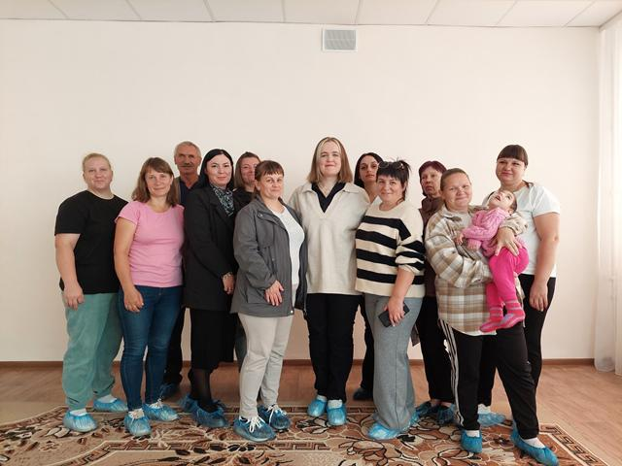Реабилитационная деятельность несовершеннолетнего и его социализация не возможна без участия родителей. Поэтому в настоящее время внимание уделяется реабилитационной работе не только с ребенком, но и с семьей в целом.

Вот уже на протяжении 8 лет в Отделении функционирует детско-родительский клуб «Растем вместе», реализуя программу психолого-педагогического сопровождения семей, воспитывающих детей с ограниченными возможностями здоровья «Маленькие ступеньки». Данная форма работы является востребованной среди семей с детьми-инвалидами. Свободное общение специалистов с родителями способствует укреплению дружеских контактов между родителями, повышению родительской компетентности в вопросах воспитания детей.

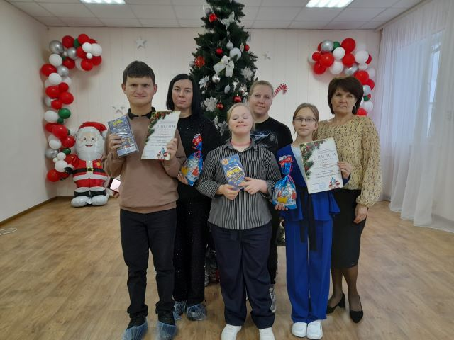В рамках клуба проводились семейные выходные, дни семейного отдыха, мастер-классы, родительские встречи, беседы и консультации, занятия-практикумы, круглые столы, творческие занятия родителей совместно с детьми. Проведено 10 заседаний, 12 – тематических семейных встреч, 2040 – информационно-просветительских часов, рекомендаций и консультаций, в которых приняло участие 68 несовершеннолетних и 63 родителя.

Дети-инвалиды совместно с родителями участвовали в районных и областных конкурсах и фестивалях, марафонах, акциях. В 2024 году от Никольского района в целевой группе «Семьи, воспитывающие детей с ОВЗ и инвалидностью» приняли участие две семьи: семья Саксоновых и семья Службиных, которые по итогам дистанционного отбора стали финалистами областного инклюзивного фестиваля творчества «Под парусом надежды».

**ОРГАНИЗАЦИЯ ДОСУГОВОЙ ДЕЯТЕЛЬНОСТИ**

Указом Президента Российской Федерации от 22.11.2023 N 875, 2024 год был объявлен Годом семьи. В Год семьи особое внимание уделялось сохранению традиционных семейных ценностей, таких как любовь, верность, уважение, взаимопонимание и поддержка. Эти ценности являются основой крепкой и счастливой семьи. Для детей и их семей были организованы и проведены семейно – досуговые мероприятия: семейный праздник в семейном кафе «Крещенские посиделки», большие семейные выходные «Родители и дети - спортивнее всех на свете», «Оранжевая дискотека», «Лето, ах, лето!», мероприятие ко Дню семьи «Любовью держится семья», День защиты детей «Пусть расцветают детские улыбки», Всероссийский день семьи, любви и верности «Покровители семейного счастья», посиделки за чашечкой чая «Семейная круговерть», театрализованное представление «Моя мама лучше всех», новогоднее представление «В дверь стучится Новый год».

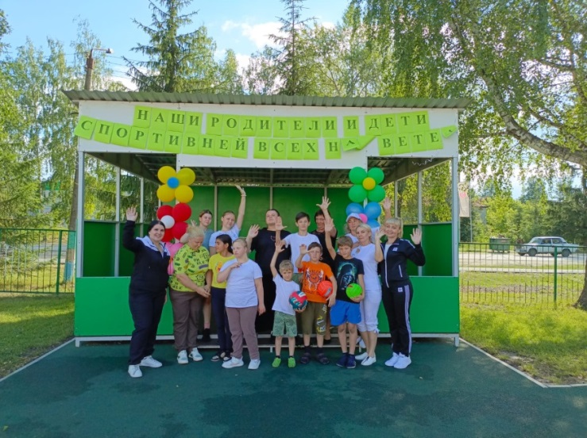Одним из приоритетных направлений работы отделения является организация досуговой деятельности в рамках которой мероприятия были направлены на удовлетворение духовных, нравственных, эстетических, интеллектуальных потребностей ребенка в сфере досуга и культуры, воспитанию чувства патриотизма, уважения и гордости за свою Родину.

Всего в массовых мероприятиях приняли участие 157 несовершеннолетних, из них 50 детей – инвалидов. Для детей – инвалидов, детей с ограниченными возможностями здоровья и детей из семей, оказавшихся в трудной жизненной ситуации, проведены новогодние представления. Новогодние подарки получили 86 детей-инвалидов, 6 детей с ограниченными возможностями здоровья, 77 несовершеннолетних из семей, состоящих на профилактическом учете и находящихся на социальном обслуживании, 19 детей из семей, находящихся в социально-опасном положении, 194 ребенка из семей участников СВО.

**АДМИНИСТРАТИВНО-ХОЗЯЙСТВЕННАЯ ДЕЯТЕЛЬНОСТЬ**

**И КАДРОВОЕ ОБЕСПЕЧЕНИЕ**

Учреждение расположено в приспособленном здании. Материально-техническая база соответствует требованиям пожарной и санитарной нормам. В 2024году проведен косметический ремонт помещений стационарного отделения.

Штатная численность сотрудников в отделении составляла 25,95 единиц. Имелись вакансии: музыкальный руководитель – 1 единица, воспитатель -1 единица, социальный педагог -1 единица.

Специалисты учреждения ежегодно повышают квалификацию в соответствии с планом. В 2024 году коллектив занял второе место в региональном этапе Всероссийского конкурса профессионального мастерства в сфере социального обслуживания в специальной номинации «Стабильность и качество» лучшая организация, предоставляющая социальные услуги в полустационарной форме.

По итогам работы в 2024 коллективу отделения объявлена благодарность Главы администрации Никольского района Пензенской области за большой вклад в социально-экономическое и культурное развитие Никольского района

В течение года специалистами отделения велась активная просветительская работа.

Регулярно информация о работе отделения размещалась на сайтах учреждения и администрации Никольского района - 85, в районной газете «Знамя труда» -7, информационных стендах – 34.

С сотрудниками отделения проводились инструктажи, беседы, обучение по соблюдению правил СанПиН, требований пожарной и антитеррористической безопасности.

Предписания контролирующих организаций в 2024 году выполнены в полном объеме.